Проект «Campaint»

Голубков Денис Владимирович

Цель - Создать приложение, которое позволит делать снимок с фронтальной камеры устройства и редактировать его

Задачи:

* Создать главное окно приложения, на котором будут располагаться все его элементы
* Создать класс камеры, которая будет использоваться приложением
* Создать класс холста, на котором будет происходить редактирование изображения

Главное окно

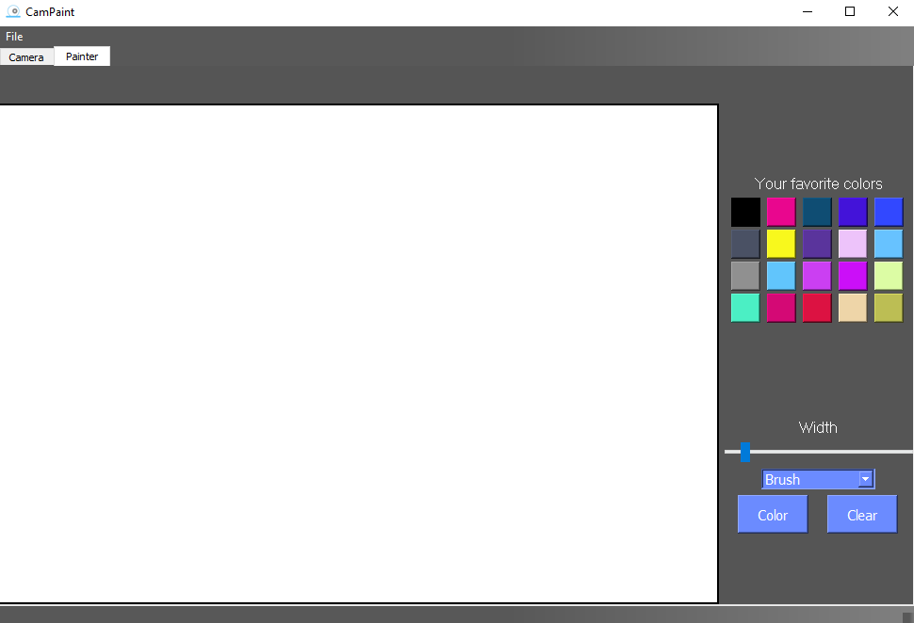

Ошибка при отсутствии камеры

Использованные библиотеки

* PyQt5 – для создания главного окна приложения и виджетов
* sqlite3 – для открытия базы данных
* sys – для открытия приложения

Результат: Приложение готово и готово к использованию, все заявленные функции работают